PENGARUH LAYANAN BIMBINGAN KELOMPOK MENGGUNAKAN
TEKNIK SMALL GROUP DISCUSSION TERHADAP COPING STRES PADA SISWADI SMP RK DELI MURNI
DELI TUA TAHUN AJARAN
2020/2021

SKRIPSI

Oleh
NURYANI RUSTAMAN
NPM: 171414005

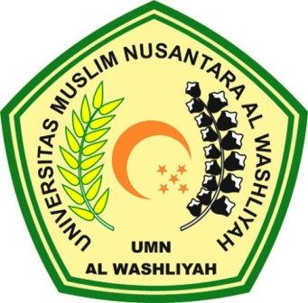

FAKULTAS KEGURUAN DAN ILMU PENDIDIKAN
UNIVERSITAS MUSLIM NUSANTARA
AL-WSHLIYAH
MEDAN
2021

PENGARUH LAYANAN BIMBINGAN KELOMPOK MENGGUNAKAN
TEKNIK SMALL GROUP DISCUSSION TERHADAP COPING STRES PADA SISWADI SMP RK DELI MURNI
DELI TUA TAHUN AJARAN
2020/2021

Skripsi ini Diajukan sebagai Syarat Untuk Memperoleh Gelar Sarjana Pendidikan Pada Jurusan Ilmu Pendidikan Program Studi Bimbingan dan Konseling

Oleh :

NURYANI RUSTAMAN
NPM: 171414005

FAKULTAS KEGURUAN DAN ILMU PENDIDIKAN
UNIVERSITAS MUSLIM NUSANTARA AL–WASHLIYAH
MEDAN
2021

